Задание С-3. Определение реакций опор составной конструкции.

Вариант № 1.

Найти реакции опор и давление в промежуточном шарнире составной конструкции. Схема конструкции представлена на рис. 1 (размеры – в м), нагрузка указана в таблице 1.
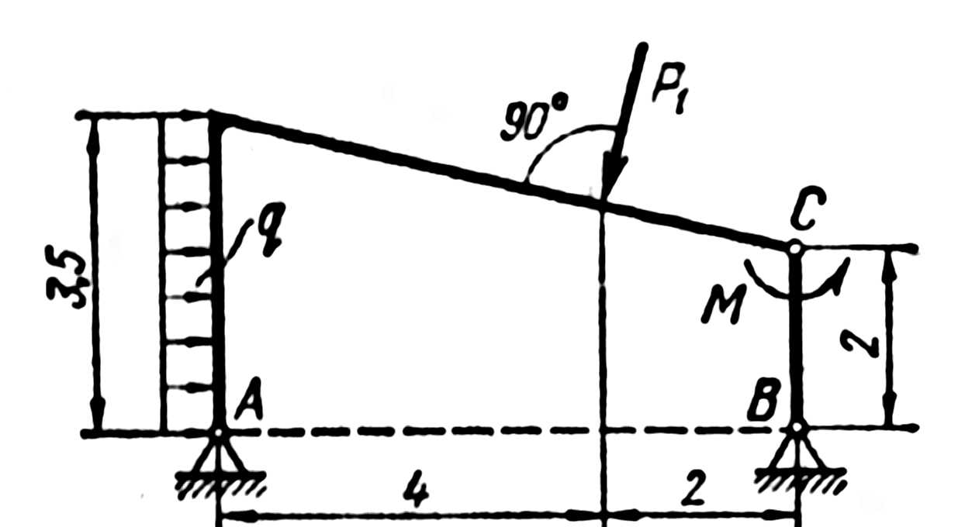

Рис. 1

Таблица 1.

P₁, кН | М, кН⋅м | q, кН/м
6,0 | 25,0 | 0,8

Лист
С-3. Определение реакций опор составной конструкции.
Решение. Рассмотрим систему уравновешивающихся сил, приложенных ко всей конструкции (рис. 2).

y
P_{1y} P₁

90°

P_{1x} C

Q M

R_{Ay} R_{By}

R_{Ax} R_{Bx} x
A

B
Рис. 2.

Разложим силу P на составляющие P_{x} и P_{y}.

P_{1y} P₁
α

P_{1x} α α

6

Рис. 3.
P_{1x} = P₁⋅sin(α),
P_{1y} = P₁⋅cos(α).

α = arctg(1,5/6) = arctg(0,25) = 14°.

P_{1x} = P₁⋅sin(α) = P₁⋅sin(14°) = 6⋅0,24 = 1,44 (кН),
P_{1y} = P₁⋅cos(α) = P₁⋅cos(14°) = 6⋅0,97 = 5,82 (кН).

Q = q⋅3,5 = 0,8⋅3,5 = 2,8 (кН).

Лист
С-3. Определение реакций опор составной конструкции.
Запишем уравнения равновесия:

$\sum{F_{\text{xi}}}=0;$ $R_{\text{Bx}}+R_{\text{Ax}}+Q−P_{1x}=0,$ (1)

$\sum{F_{\text{yi}}}=0;$ $R_{\text{By}}+R_{\text{Ay}}−P_{1y}=0,$ (2)

$$\sum{M_{\text{iC}}}=0;$$
$R_{\text{Bx}}⋅2+R_{\text{Ax}}⋅2+Q⋅(2−\frac{3,5}{2})+P_{1}⋅\frac{2}{\text{cos}(α)}−R_{\text{Ay}}⋅6+M=0\text{.}$ (3)

Данная система из 3 уравнений содержит 4 неизвестных, для их нахождения рассмотрим отдельно правую и левую части конструкции.

Рассмотрим систему уравновешивающихся сил, приложенных к левой части конструкции (рис.4):

y
P_{1y} P₁

90°

P_{1x} C
R_{Cx}
Q R_{Cy}

R_{Ay}

R_{Ax} x
A

Рис. 4.

Запишем уравнения равновесия:

$\sum{F_{\text{xi}}}=0;$ $−R_{\text{Сx}}+R_{\text{Ax}}+Q−P_{1x}=0,$ (4)

$\sum{F_{\text{yi}}}=0;$ $−R_{\text{Сy}}+R_{\text{Ay}}−P_{1y}=0,$ (5)

Лист
С-3. Определение реакций опор составной конструкции.
$\sum{M_{\text{iC}}}=0;$ $R_{\text{Ax}}⋅2+Q⋅\frac{3\text{.}5−2}{2}+P_{1}⋅\frac{2}{\text{cos}(α)}−R_{\text{Ay}}⋅6=0\text{.}$ (6)

Рассмотрим систему уравновешивающихся сил, приложенных к правой части конструкции (рис.5):

y

R`_{Cy}
R`_{Cx}
C

M

R_{By}
R_{Bx} x
B

Рис.5.

Запишем уравнения равновесия:

$\sum{F_{\text{xi}}}=0;$ $R_{\text{Сx}}^{'}+R_{\text{Bx}}=0,$ (7)

$\sum{F_{\text{yi}}}=0;$ $R_{\text{Сy}}^{'}+R_{\text{By}}=0,$ (8)

$\sum{M_{\text{iC}}}=0;$ $R_{\text{Bx}}⋅2+M=0,$ (9)

где R_{Cx} = R`_{Cx}, R_{Cy} = R`_{Cy}.

Таким образом, имеем систему 4 уравнений (1), (2), (6) и (9) с 4 неизвестными.
Из уравнения (9)

$$R_{\text{Bx}}=\frac{−M}{2}=\frac{−\text{25}}{2}=−\text{12},5\text{kH}\text{.}$$

Из уравнения (1)

$$R_{\text{Ax}}=−Q+P_{1x}−R_{\text{Bx}}=−2,8+1,\text{44}+\text{12},5=\text{11},\text{14}\text{kH}\text{.}$$

Лист
С-3. Определение реакций опор составной конструкции.
Из уравнения (6)

$\begin{aligned}R_{\text{Ay}}=\frac{R_{\text{Ax}}⋅2+Q⋅(2−\frac{3,5}{2})+P_{1}⋅\frac{2}{\text{cos}(α)}}{6}= \\ \frac{\text{11},\text{14}⋅2+2,8⋅(2−\frac{3,5}{2})+6⋅\frac{2}{0,\text{97}}}{6}=5,\text{89}\text{kH}\text{.}\end{aligned}$

Из уравнения (2)

$$R_{\text{By}}=−R_{\text{Ay}}+P_{1y}=5,\text{82}−5,\text{89}=−0,\text{07}\text{kH}\text{.}$$

Найдем реакции шарнира С:

R_{Cx} = -R_{Bx} = 12,5 кН,
R_{Cy} = -R_{By} = 0,07 кН.

Отрицательные значения R_{Bx} и R_{By} говорят о том, что действительное направление R_{Bx} и R_{By} противоположно указанному на рис.4.

Итак,

$$\begin{aligned}R_{A}=\sqrt{{\left(R_{\text{Ay}}\right)}^{2}+{\left(R_{\text{Ax}}\right)}^{2}}=\text{12},6\text{kH}, \\ R_{B}=\sqrt{{\left(R_{\text{By}}\right)}^{2}+{\left(R_{\text{Bx}}\right)}^{2}}=\text{12},5\text{kH}, \\ R_{С}=\sqrt{{\left(R_{\text{Сy}}\right)}^{2}+{\left(R_{\text{Сx}}\right)}^{2}}=\text{12},5\text{kH}\text{.}\end{aligned}$$

Лист
С-3. Определение реакций опор составной конструкции.

